**E9148** *Scheda creata il 15 marzo 2024*

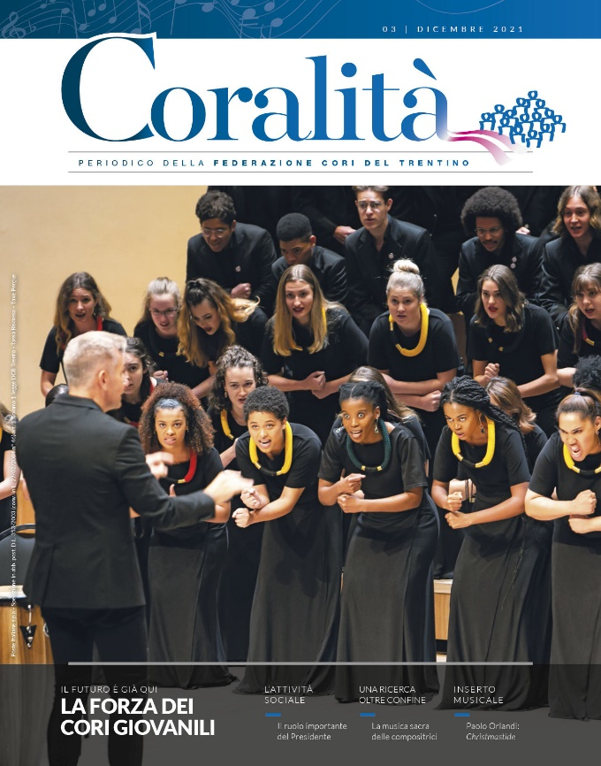**Descrizione bibliografica**

**\*Coralità** : organo della Federazione cori del Trentino. - Anno 1, n. 1 (dicembre 1981)- . - Trento : [s. n.], 1981- . - volumi : ill. ; 30 cm. ((Quadrimestrale. - CFI0404203

Autore: Federazione cori del Trentino

Soggetto: Canto corale - Trentino - Periodici

Classe: D782.5094538

**Volumi disponibili in rete** [2017-](https://www.federcoritrentino.it/it/editoria/coralit-)

**Informazioni storico-bibliografiche**

Rivista istituzionale della Federazione Cori del Trentino

Uscita quadrimestrale (aprile, agosto, dicembre)

Prima uscita: Dicembre 1981

Direttore responsabile: Monique Ciola

<https://www.federcoritrentino.it/it/editoria/coralit->